**ÔN TẬP HÌNH CHỮ NHẬT**

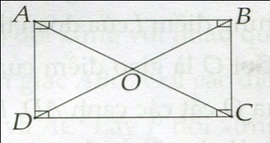**A. Tóm tắt lý thuyết**

1. Định nghĩa: Hình chữ nhật là tứ giác có bốn góc vuông

 là hình chữ nhật    
- Nhận xét: Hình chữ nhật cũng là 1 hình bình hành, 1 hình thang cân

2. Tính chất: Hình chữ nhật có tất cả các tính chất của hình bình hành và hình thang cân

- Tính chất về cạnh: Các cạnh đối bằng nhau, song song với nhau

- Tính chất về góc: Bốn góc bằng nhau

- Tính chất về đường chéo: Hai đường chéo bằng nhau và cắt nhau tại trung điểm của mỗi đường

3. Dấu hiệu nhận biết

- Tứ giác có ba góc vuông là hình chữ nhật

- Hình thang cân có 1 góc vuông là hình chữ nhật

- Hình bình hành có 1 góc vuông là hình chữ nhật

- Hình bình hành có hai đường chéo bằng nhau là hình chữ nhật

4. Ứng dụng vào tam giác vuông

- Trong tam giác vuông, đường trung tuyến ứng với cạnh huyền bằng nửa cạnh huyền, ta có: 

- Nếu một tam giác có đường trung tuyến ứng với 1 cạnh bằng nửa cạnh ấy thì tam giác đó là tam giác vuông:  vuông

**B. Bài tập và các dạng toán**

**Dạng 1: Chứng minh 1 tứ giác là hình chữ nhật**

**Cách giải:** Vận dụng các dấu hiệu nhận biết để chứng minh 1 tứ giác là hình chữ nhật

**Bài 1:** Cho tứ giác ABCD có . Gọi E, F, G, H lần lượt là trung điểm của các cạnh AB, BC, CD, DA. Chứng minh rằng

a. OE + OF + OG + OH bằng nửa chu vi tứ giác ABCD

b. Tứ giác EFGH là hình chữ nhật

**Lời giải**

a. Ta có b. Có  là hình bình hành

(dấu hiệu nhận biết)

Mặt khác  là hình chữ nhật (dhnb)

**Bài 2:** Cho tam giác ABC vuông cân tại C. Trên cạnh AC, BC lấy lần lượt các điểm P, Q sao cho AP = CQ. Từ điểm P vẽ PM // BC (M thuộc AB). Chứng minh tứ giác PCQM là hình chữ nhật

**Lời giải**

Ta có  vuông cân  vuông cân 

Theo giải thiết    
Lại có  là hình bình hành

Mặt khác  là hình chữ nhật (dhnb)

**Bài 3:** Cho hình chữ nhật ABCD, E thuộc AD, F thuộc AB. Gọi I, K, M, N theo thứ tự là trung điểm của EF, DF, BE, BD. Chứng minh rằng IN = KM

**Lời giải**

Ta đi chứng minh tứ giác IKMN là hình chữ nhật

+) Theo giả thiết có : 

Là hình bình hành (dấu hiệu nhận biết)

+)  là hình chữ nhật 

**Bài 4:** Cho tam giác ABC vuông tại A, AB < AC, đường cao AH. Lấy điểm E trên cạnh AC sao cho AE = AB. Gọi I là trung điểm của BE, kẻ 

a. Chứng minh tứ giác NEKH là hình chữ nhật

b. 

**Lời giải**

a. Tứ giác NEKH có 3 góc vuông nên là hình chữ nhật

b. Ta đi chứng minh   
Xét  IH cạnh chung , 

Cần thêm AH = HK hoặc AH = NE ( do HK = NE )



**Dạng 2: Vận dụng tính chất của HCN để chứng minh qua hệ bằng nhau, song song, vuông góc, tính độ dài các đoạn thẳng**

**Cách giải:** Áp dụng các tính chất của hình chữ nhật

- Áp dụng tính chất đường trung tuyến trong tam giác vuông

**Bài 5:** Cho hình chữ nhật ABCD, AB = 40cm, AD = 30cm, O là giao điểm của hai đường chéo. Gọi H là chân đường vuông góc kẻ từ A đến BD. Tính độ dài đoạn DH, OH, OB

**Lời giải**

Áp dụng định lý Pytago 



  
Hay 



**Cách 2:** 

**Bài 6:** Cho hình chữ nhật ABCD. Gọi E là chân đường vuông góc kẻ từ B đến AC. I là trung điểm của AE, M là trung điểm của CD, H là trung điểm của BE

a. Chứng minh rằng CH // IM b. Tính góc BIM

**Lời giải**

a. Ta có IH là đường trung bình  Lại có  là hình

bình hành 

Ta có: 

Xét  có H là trực tâm 

**Bài 7:** Cho hình chữ nhật ABCD. Lấy điểm P tùy ý trên đường chéo BD. Gọi M là điểm đối xứng của C qua P

a. Chứng minh AM // BD

b. Gọi E, F lần lượt là hình chiếu của M trên AD, AB. Chứng minh AEMF là hình chữ nhật

c. EF // AC d. E, F, P thẳng hàng

**Lời giải**

a. Gọi O là giao điểm của BD và AC

Ta có OP là đường trung bình của 

b. Xét , có  là hình chữ nhật

c. Ta có 

d. E, F, P thẳng hàng  IP là đường trung bình 

Lại có EF // AC 

Theo tiên đề Ơclit thì E, F, P thẳng hàng

**Bài 8:** Cho tam giác ABC cân tại A. Từ điểm D trên đáy BC kẻ đường vuông góc với BC cắt AB ở E và AC ở F. Vẽ các hình chữ nhật DBHE và CDFK. Gọi I là tâm của hình chữ nhật BDEH, J là tâm của hình chữ nhật CDFK. Chứng minh rằng

a. AIDJ và AHIJ là các hình chữ nhật

b. A, H, K thẳng hàng và A là trung điểm của HK

**Lời giải**

a. là hình bình hành 

là hình bình hành 

b. thẳng hàng là HBH 

Vậy qua A có HA // IJ, KA // IJ nên A, H, K thẳng hàng.

**Dạng 3: Sử dụng định lý thuận và đảo của đường trung tuyến ứng với cạnh huyền trong tam giác vuông**

**Cách giải:** Sử dụng định lý về tính chất đường trung tuyến ứng với cạnh huyền của tam giác vuông để chứng minh các hình bằng nhau hoặc chứng minh tam giác vuông

**Bài 9:** Cho tam giác ABC, các đường cao BD và CE. Gọi M, N là chân các đường vuông góc kẻ từ B, C đến DE. Gọi I là trung điểm của DE, K là trung điểm của BC. Chứng minh rằng

****a.  b. EM = DN

**Lời giải**

a. Ta có 

  
b. là đường trung bình của hình thang MBNC 

**Bài 10:** Cho tam giác ABC vuông tại A, đường cao AH. Gọi I, K theo thứ tự là trung điểm của AB, AC. Chứng minh

a.  b. Chu vi tam giác IHK bằng nửa chu vi tam giác ABC

**Lời giải**

a) Ta có: cân tại I và K 

  
b. Ta có 

**Bài 11:** Cho tam giác ABC có đường cao AI. Từ A kẻ tia Ax vuông góc với AC, từ B kẻ tia By song song với AC. Gọi M là giao điểm của hai tia Ax và By. Nối M với trung điểm P của AB, đường MP cắt AC tại Q và BQ cắt AI tại H

a. Tứ giác AMBQ là hình gì b. Chứng minh rằng CH vuông góc với AB

****c. Chứng minh tam giác PIQ cân

**Lời giải**

a. Ta có tứ giác AMBQ là hình chữ nhật ( hai đường chéo cắt nhau tại trung điểm của mỗi đường và bằng nhau )

b. Ta có H là trực tâm của    
c. có  cân tại P.

**Dạng 4: Tìm điều kiện để tứ giác là hình chữ nhật**

**Cách giải:** Vận dụng định nghĩa, các tính chất và dấu hiệu nhận biết của hình chữ nhật

**Bài 12:** Cho tứ giác ABCD. Gọi E, F, G, H theo thứ tự là trung điểm của các cạnh AB, BC, CD, DA. Tìm điều kiện của tứ giác ABCD để tứ giác EFGH là hình chữ nhật

**Lời giải**

Ta có tứ giác EFGH là hình bình hành

Để EFGH trở thành hình chữ nhật thì :



Vậy điều kiện là hai đường chéo của tứ giác ABCD vuông góc với nhau.

**Bài 13:** Cho tam giác ABC. Gọi O là 1 điểm thuộc miền trong của tứ giác. M, N, P, Q lần lượt là trung điểm của các đoạn thẳng OB, OC, AC, AB

a. Chứng minh tứ giác MNPQ là hình bình hành

b. Xác định vị trí của điểm O để tứ giác MNPQ là hình chữ nhật

**Lời giải**

a. Ta có MNPQ là hình bình hành ( dấu hiệu nhận biết )

b. Để MNPQ trở thành hình bình hành thì O nằm trên đường cao xuất phát từ đỉnh A của 

**Bài 14:** Cho hình thang cân ABCD ( AB // CD, AB < CD ). Gọi M, N, P, Q lần lượt là trung điểm của các đoạn thẳng AD, BD, AC, BC

a. Chứng minh bốn điểm M, N, P, Q thẳng hàng

b. Chứng minh tứ giác ABPN là hình thang cân

c. Tìm một hệ thức liên hệ giữa AB và CD để ABPN là hình chữ nhật

**Lời giải**

a. Ta có 

thẳng hàng nhau.

b. Hình thang ABPN có hai đường chéo bằng nhau nên là hình thang cân

c. để ABPN là hình chữ nhật thì NP = AB hay CD = 3AB  


**BÀI TẬP VỀ NHÀ**

**Bài 1:** Cho tam giác ABC, đường cao AH. Gọi I là trung điểm của AC. Lấy E là điểm đối xứng với H qua I. Gọi M, N lần lượt là trung điểm của HC, CE. Các đường thẳng AM, AN cắt HE tại G và K

a. Chứng minh tứ giác AHCE là hình chữ nhật

****b. Chứng minh HG = GK = KE

**Hướng dẫn**

a. Chứng minh tứ giác AHCE là hình bình hành, có

 là hình chữ nhật

b. Chứng minh G, K lần lượt là các trọng tâm của tam giác AHC, AEC và sử dụng tính chất 2 đường chéo của HCN

**Bài 2:** Cho tam giác ABC, các đường cao AD, BE, CF cắt nhau tại H, gọi I, K, R theo thứ tự là trung điểm của HA, HB, HC. Gọi M, N, P theo thứ tự là trung điểm của BC, AC, AB. Chứng minh rằng

a. Tứ giác MNIK, PNRK là các hình chữ nhật

b. P, N, R, K, M, I cùng thuộc 1 đường tròn

c. D, E, F cũng thuộc đường tròn trên

**Lời giải**

Ta có: 



**Bài 3:** Cho tam giác ABC vuông tại A, M thuộc BC. Gọi D và E là chân đường vuông góc kẻ từ M đến AB và AC

a. Định dạng tứ giác ADME

b. Gọi I là trung điểm của DE. Chứng minh A, I, M thẳng hàng

c. Điểm M nằm ở đâu trên BC thì DE nhỏ nhất. Tính DE trong trường hợp đó biết AB = 15cm, AC =20cm

**Lời giải**

a. Tứ giác ADME có 3 góc vuông nên là hình chữ nhật

c. DE nhỏ nhất khi AM nhỏ nhất ( DE = AM ). AM nhỏ nhất khi và chỉ khi AM = AH khi M trùng H

Xét  vuông tại A 

**Bài 4:** Cho tam giác ABC vuông tại A. Về phía ngoài tam giác ABC, vẽ hai tam giác vuông cân ADB (DA = DB) và ACE (EA = EC). Gọi M là trung điểm của BC, I là giao điểm của DM với AB, và K là giao điểm của EM với AC. Chứng minh:

a) Ba điểm D, A, E thẳng hàng. b) Tứ giác IAKM là hình chữ nhật.

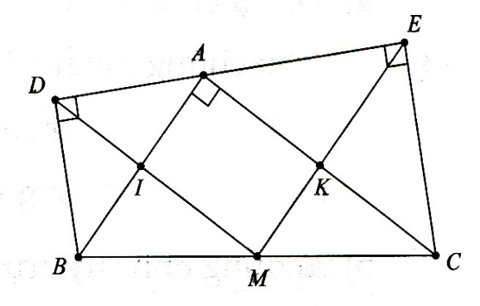c) Tam giác DME là tam giác vuông cân.

**Lời giải**

a) Chứng minh 

b) Chứng minh 

c) Chứng minh ΔDME có 

⇒ ΔDME vuông cân ở M.

**Bài 5:** Cho hình thang vuông ABCD () có các điểm E và F thuộc cạnh AD sao cho AE = DF và . Chứng minh 

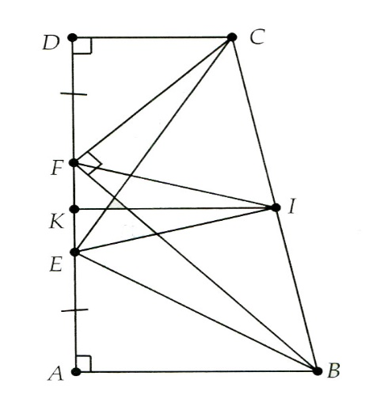**Lời giải**

Gọi I, K lần lượt là trung điểm của BC, AD.

Chú ý ΔFEI cân ở I.

Chứng minh: IE =IB = IC ⇒ ΔEBC vuông tại E⇒ 